- 教育部“校长国培计划”
—2014年边远贫困地区农村校长（园长）助力工程安徽师范大学班第1期简报

主办：安徽师范大学 2014年10月14日

“校长国培计划”——2014年边远贫困地区农村园长
助力工程项目安徽师范大学班正式开班
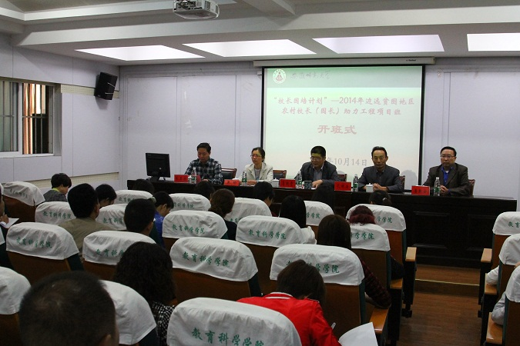
2014年10月14日，安徽师范大学主办的教育部“校长国培计划”——2014年边远贫困地区农村园长助力工程项目在教育科学学院会议中心正式开班。教育科学学院院长葛明贵、学前教育系主任吴玲、继续教育学院院长孔祥法、副院长张其芳，培训班班主任赵学菊等相关人员参加了开班典礼。
首先，孔祥法代表继续教育学院向来自于全国各地17个省、自治区的园长表示欢迎。他介绍了安徽师范大学的历史沿革和当前发展的基本情况，解读了本次培训工程的前期准备工作，同时他希望学员端正态度、珍惜机会，处理好三对关系——学习与工作的关系、教师与学生的关系以及学员之间的关系，共同完成培训目标。
接着，葛明贵代表教育科学学院发表致辞。葛院长指出，教育科学学院从立校初的教育系为前身发展至今，底蕴深厚，专业基础扎实，师资力量雄厚，具有绝对的实力办好此次培训；接着，他说明教科院有着“学思并重”与“知行合一”的优秀学风与教风，希望学员能够在优良环境中有所收获；最后，葛院长指出，教育科学学院、学前教育系主办国家级、省级等各级培训多次，经验丰富，院级领导重视、系部教师负责，有信心也有能力为学员提供最好的培训内容。
其后，学前教育系主任、培训班首席指导专家吴玲教授就培训班的具体工作做了说明。吴玲向学员说明了培训的安排，培训包括集中式授课、省内外示范幼儿园观摩课以及实践项目“影子教师”三个主要部分。吴玲教授指出，此次培训是系部、院、校都倾注了巨大心血的成果，希望各位学员能够在学习、生活各方面都有所提高。
紧接着，学员梁娟园长代表发言。梁园长首先对于组织承办培训的学院、教师表示了感谢，从农村边远地区学前教育发展的现状分析农村学前教育所存在的问题，也指出了此次培训所具有的重大意义——对于提升农村边远地区幼儿园园长办学治学、管理治理、自身素质方面都具有价值。正是因为培训机会的得来不易，她也代表所有学员承诺，珍惜机会，力争做到聆听、思考与实践的相结合，潜心学习，全面提升职业素养，圆满完成学习任务，回园后将学习成果应用于实践，扩大社会影响。
开班典礼后，赵学菊班主任召开班会，推选班干部、布置学习任务，为学员们学习与生活的问题进行解答，具体介绍培训期间的相关事宜。

学前儿童社会性发展与教育
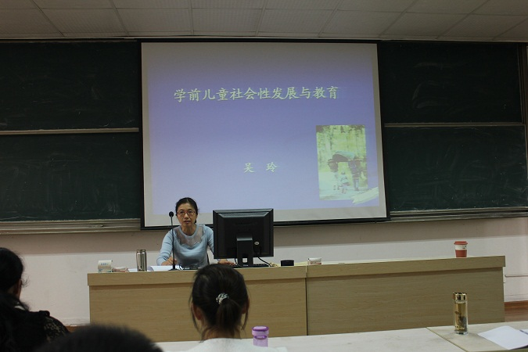
10月14日下午教育科学学院吴玲教授为我们大家带来了一堂关于《学前儿童社会性发展与教育》的幽默精彩的讲座，社会性课程一直是幼儿园关心和探索的问题，而其中所包含的无疑是儿童社会性的发展，无论是发达地区还是贫困地区，孩子们都需要接触社会、适应社会；有一定的社会交际能力，融入社会让在座的每一位学员都深受启发。
课堂上，掌声、欢笑声不断；课后大家对今天讲座讨论的声音此起彼伏，其中大家最关注的话题就是——父亲对儿童发展的影响。很多人都这么认为：男主外，女主内，却恰恰忽略了作为一个父亲在孩子成长的关键期应该尽到的职责。教育孩子、照顾孩子的担子一旦落在母亲一个人的身上，那么，这个孩子的发展可以说是不健全、不完整的，试想一下，如果哪个孩子的父亲从来没有跟孩子间发生过任何亲密的举动，那么，那个孩子他会黏着他的爸爸、崇拜他的爸爸吗？对他来说，“爸爸”就是一个高高在上的角色，而并非自己想要亲近的那个有血缘关系的人。我们，作为孩子的老师，孩子的家长，值得注重为周围的人们宣传一下父亲在孩子发展过程中的重要作用，为每一个孩子社会性的发展打下优良的基础。

报 送：教育部项目办公室、各省（市）教育厅

